読書ノート その44
2020年8月20日 小林

前回は「差別」を哲学的に探究しましたが、今回は、一転して、量子や重力、宇宙に関する話題から、とても哲学的な話題をいくつかご紹介したいと思います。今回、この分野に興味を持ったきっかけは、図書館で『量子力学の哲学』（下記）という新書を見つけたためです。

参考文献は、以下のとおりです。
『量子力学の哲学』講談社現代新書、2011年9月、早大准教授・森田邦久
『余剰次元と逆二乗則の破れ』ブルーバックス、2011年2月、立教大教授・村田次郎
『重力とは何か』幻冬舎新書、2012年5月、大栗博司・東京大学カブリ数物連携宇宙研究機構長
インターネット上の情報も参考にしました。

以下は、目次です。
- この宇宙は本当に三次元か－余剰次元
- E=mC² 物質はエネルギーである
- 対生成と対消滅
- 物は本当に存在するのか
- 量子力学における多世界解釈
- 宇宙の果て

- この宇宙は本当に三次元か－余剰次元
- 私たちが住んでいるこの世界、そして地球が浮かんでいるこの宇宙は、三次元だと考えられています。ニュートンの万有引力の法則もアインシュタインの相対性理論も、自分が存在している空間は三次元であることを暗黙の前提にしています。
- 物理学における理論や考え方は、実験で確かめられて初めて正しいことが認められます。この意味で、私たちのこの空間が三次元であることは、まだ完全には確認されていません。
- 例えば、天体レベルの宇宙空間については、三次元であることが、確認されています。つまり、万有引力の法則（F=GM₁・M₂／r²）が、成り立っているということです。どういうことかと言うと、二つの物体のあいだの引力Fは、物体の質量M₁とM₂に比例し、距離rの2乗に反比例するということが、確認されています。（なお、G=6.67430(15)×10⁻¹¹ m³ kg⁻¹ s⁻²）。この距離rの2乗に反比例するということは、詳しい説明は省略しますが、この宇宙空間が三次元だということを表しています。
- もしも、『距離の3乗に反比例する』のであれば、この宇宙空間は四次元だということになります。『距離の4乗に反比例する』のであれば、この宇宙空間は五次元だということになります。『距離の5乗に反比例する』のであれば、六次元になります。・・・・・・・・・・以下同様。
- 具体的には、地球と月の間において引力の法則がほぼ100%の精度で成り立っていることが確認されています。しかしながら、ミリメートル（mm）以下の微小な距離での引力については、万有引力の法則は、確認されていません。つまり、距離rの2乗に反比例するということが、まだ確認されていません。
- 2乗に反比例するのか、3乗に反比例するのか、はたまた、4乗に反比例するのか？ この考え方を根拠に、実験で『余剰次元』を探すことを続けている物学者が世界中にいます。なお、『余剰次元』とは、三次元を超える次元のことです。詳しい説明は省略しますが、この余剰次元は、0.1mm以下の非常に短い距離にある物体間において存在するのではないかという仮説があります（1998年のアルカニハメド他の論文）。
- 例えば、二つの金属球を0.1mm以下の距離に置いて、その二つの金属球に働く引力を計測するわけです。距離を0.05mmにしたら引力はどう変化するか。0.005mmにしたらどうなるか。こんな実験をしているそうです。温度や風、振動などで、とても難しい実験だそうです。なお、今のところ余剰次元は発見されていないようです。
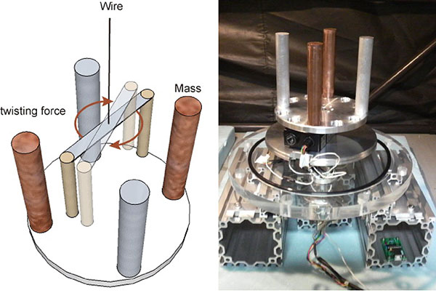◀立教大の実験装置。東北大にはO.1gの物体が生む引力
を測定できるセンサーがあるそうです(!)。
- もし、余剰次元があることが分かった場合、重力の謎が解けるかもしれないことが期待されています。
- なお、話が素粒子レベルの極微小の空間になると、六次元の余剰次元がある、つまり全部で九次元になっている（6+3=9）と考えられています。その六次元の空間は、カラビ・ヤウ多様体（下記の図）という構造になっていると予想されているそうです。
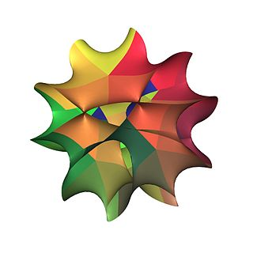
◀カラビ・ヤウ多様体。カラビもヤウも数学者の名前です。カラフルなのは分かりやすくするためで、六次元空間はこのように色が付いているわけではあません。念のため。
- 『神は細部に宿る』、この言葉を思い出しました。自然は細部をおろそかにしない。本質は細かいところに（も）、あるのでしょう。
- ニュートンもアインシュタインも（ソクラテス、カント、その他の哲学者も？）、この世界が三次元だということを疑わなかった。物理学の天才も常識に縛られていました。私たち一般人ならなおさらのことですが、とは言え、常識に対して疑問を持つことって、大切ですね。常識を疑問に思ったからこそ、哲学という学問が生まれたと言えるように思います。

- E=mC² 物質はエネルギーである
- E=mC²という数式は、アインシュタインの特殊相対論の帰結として導かれたそうですが、これは物質mはエネルギーEそのものであることを意味しています。もちろん、逆もしかりです。エネルギーは物質そのものでもあります。
- ところで、エネルギーは、熱であったり、位置であったり、光であったします。熱はどんなモノにもあるし、いたるところにありますが、実体がありません。位置エネルギーも、それを見せろと言われて見せられるものではありません。光はこの世界に満ちあふれていて、日常的な感覚では、存在の場所を特定できるようなものではありません。でも、これら全ては、物質であり、物質の本質だということになります。
- つまり、物質の本質には実体がない、実体のないものこそ物質だということです。E=mC²は、色即是空、空即是色を表しているわけです。

- 対生成と対消滅
- 真空という何もない状態において、物質と反物質が常に生成し、つぎの瞬間には消滅しているそうです。これを対生成（ﾂｲｾｲｾｲ）、対消滅（ﾂｲｼｮｳﾒﾂ）といいます。これは実験で確認されています。なお、反物質とは、物質と反対の電荷（＋ or −）を持っている物質のことです。例えば、電子（−）と陽電子（＋）の関係です。
- 対生成と対消滅という現象は、物質は無から生まれ、無に帰る運命にあるということを物語っているようです。無の状態は、物質誕生の初期状態であり、有は必然的に無の始まりなのです。まるで輪廻のようです。
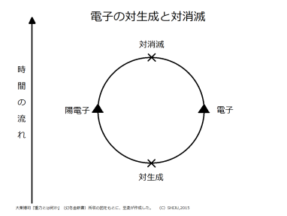

- 物は本当に存在するのか
- 物の根源は原子や電子や素粒子です。光の根源は光子です。これらは、ひっくるめて量子と言われます。量子には、不思議な性質があります。
- 量子は、確率的にしか存在し得ないという性質があります。測定すれば、その位置を確定的に知ることができますが、測定するまでは、その位置は確率的なものでしかありません。
- 例えば、水素原子の周りを電子が回っています。実際に電子が一定の軌道を回っているわけではありません。ある場所は他の場所よりも、存在する確率が高いというだけで、原子の周りの空間のいたるところに存在し得るのです。私たちが位置を測定したその瞬間に、存在する場所が確定します。
- つまり、電子は原子のまわりに霧のようにぼやーっと存在するのであって（下図）、どこにでも存在する可能性（確率）があります。量子力学では、この状態は、存在と非存在の状態が「重ね合わさっている」と考えられています。電子は原子の周りのどこにでも存在しており、どこにも存在していないのです。量子力学では、本当にこのように考えられています。
- 繰り返しになりますが、この重ね合わせの状態は、電子の存在位置を測定することで、「ここにある」と確定することができます。逆に言うと、測定するまでは、存在と非存在が重ね合わさっているのです。「ある」と同時に「ない」のです。
- 念のために言うと、ある位置に存在する確率が1パーセントであっても、測定した結果、その位置にあったということは、あり得ます。逆に、ある位置に存在する確率が99パーセントであっても、測定した結果、その位置になかったということは、あり得ます。だから、存在の確立99パーセントの中にも非存在が包含されています。重ね合わさっています。
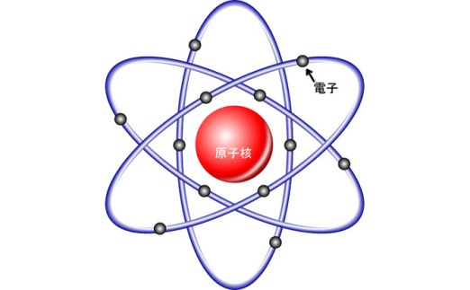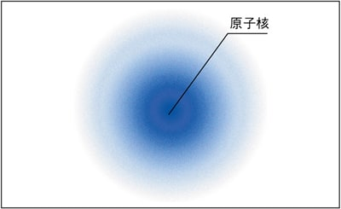
◀電子はこんなふうには回っていません。
本当は、電子はぼやーっとした霧の中のどこかにあります。▶
電子
- 物の根源である量子は、存在していると同時に存在していないのです。これで本当に物は存在していると言えるのでしょうか。物の存在って、とても不確かなものなのかもしれません。こうなるとやはり、物は意識の中にしか存在しないのでしょうか。

- 量子力学における多世界解釈
- 存在と非存在が同時に重ね合わさっている量子力学の世界では、この状態をどのように「解釈」するかという解釈論が出てきます。量子力学では、この解釈論がまじめに議論されています。
- 有名な解釈論の一つが、「多世界解釈」（プリンストン大学のエヴェレット）です。電子の話で言えば、電子の位置を測定するまで電子の位置は確定しておらず、測定する前には、『ここに存在する世界』と『ここに存在しない世界』の両方の世界が存在し、測定された瞬間に、そのうちの一つが選択されて現実の世界になる、というものです。
- つまり、未来に生じるあらゆる可能性は現時点ですでに用意されていて（重ね合わせの状態）、われわれは測定（あるいは、何らかの働き掛け）という行為によって、その未来を選択している、ということになります。
- 多世界解釈以外に、「裸の解釈」や「多精神解釈」「単精神解釈」「一貫した歴史解釈」等の解釈論が主張されています。理解し説明するのがとても難しいので、残念ながら省略します。
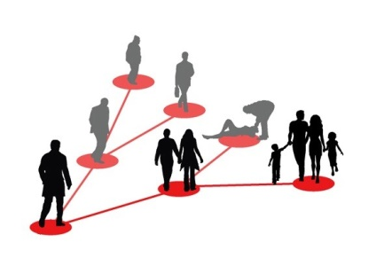◀多世界解釈のイメージ。

- 量子の世界を離れて、私たちの日常の世界では、未来はどうなっているのでしょう。多世界解釈のようにさまざまな未来はすでに用意されているのでしょうか。私たちは、無限の可能性の中から、その時点、その時点で未来を選び取っているのでしょうか？ それとも未来はまっさらな白紙なのでしょうか？

- 宇宙の果て
- 地球が浮かんでいるこの宇宙は、137億年前にビッグバンで誕生しました。宇宙は、今も膨張し続けていて、宇宙の大きさは有限だと考えられています。
- であれば、宇宙の果てには何があるのでしょう？ その外側は、どうなっているのでしょう？
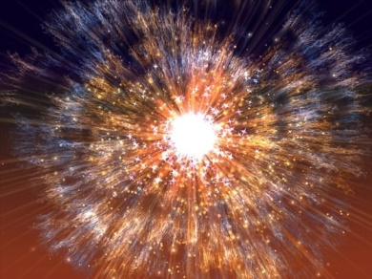◀ビッグバンのイメージ図。

- この宇宙は、閉じた3次元空間だと考えられています。われわれは、閉じた3次元空間というものを想像することは困難ですが、2次元（つまり、平面）であれば、閉じた2次元空間を視覚的に表すことは可能です（下図）。

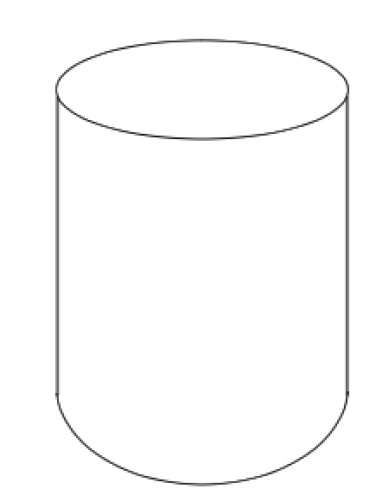

閉じた2次元空間
（円柱の表面）
2次元空間
（平面）
- 閉じた2次元空間の表面を円周方向に歩いていくと、元の所に戻ってきます。これと同じように、閉じた3次元空間をどこまでも進んで行くと、元の所に戻ってきます。地球からロケットに乗ってまっすぐ進んで行くと、元の地球に戻ってきます。

- 宇宙が閉じた空間だと考えられている理由は、地球から見える天体はすべて地球を中心にして全方向に離れていくことが観測されているからです。もちろん地球が宇宙の中心にあるわけではありません。
- 地球以外のどの天体から見ても、その天体を中心にして全ての天体が全方向に離れていくことが観測されるはずです。これは、宇宙が閉じた空間だからです。
- 閉じた空間をどこまでも進んで行くと、もとの所に戻ってきます。なので、宇宙には果てはないということになります。
- 宇宙の大きさは有限なのに果てはない、つまり無限ということです。有限は無限を含むのです。
- であれば、瞬間の中に永遠が含まれているのかもしれません。
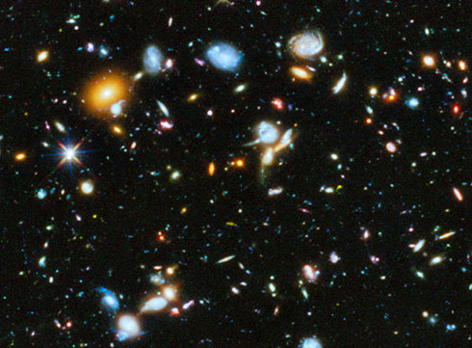 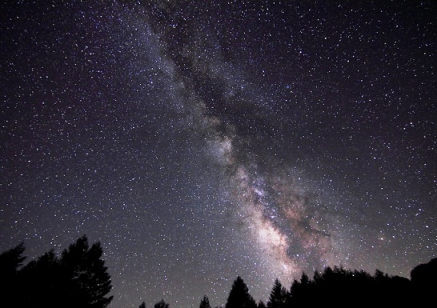◀天の川
▲上記は、無数の銀河が輝く深宇宙の写真です。一つ一つが10万光年前後の大きさです。

- ちなみに、私たちの太陽系がある天の川銀河の直径は10万光年、この銀河には1000億個の恒星が含まれているそうです。観測可能な範囲の宇宙には、2000億個の銀河があるそうです。

以上

